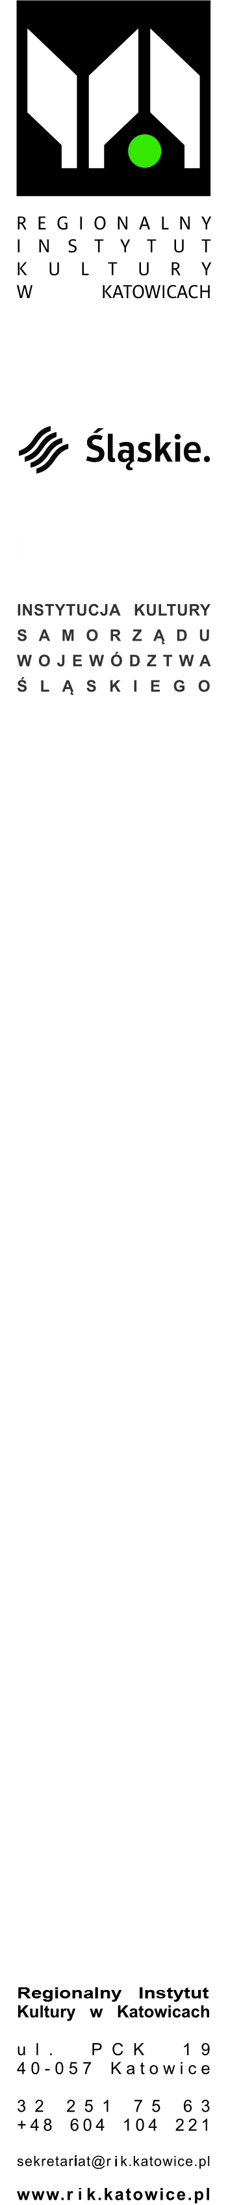
FORMULARZ ZGŁOSZENIOWY

I. Informacje o Podmiocie
1. Pełna nazwa składającego Zgłoszenie:
2. Dokładny adres:
3. Imię, nazwisko i funkcja osoby uprawnionej lub upoważnionej do reprezentowania Podmiotu:
4. Osoba upoważniona do kontaktu w sprawie niniejszej oferty:
Imię i nazwisko:
Dane kontaktowe (e-mail, telefon):
5. Dokument potwierdzający prowadzenie działalności gospodarczej:
6. NIP:
7. Regon:
8. Przedmiot działalności gospodarczej:

II Informacja o propozycji / koncepcji
1. Nazwa przedsięwzięcia

2. Opis koncepcji zadania / syntetyczny opis koncepcji produktu (max 3000 znaków)

3. Harmonogram działań, ramy czasowe działania i termin wprowadzenia na rynek produktu realizowanego w ramach zadania (max 3000 znaków)

4. Planowany nakład produktów, cena i miejsca sprzedaży (sprzedaż stacjonarna, internetowa) (max 3000 znaków)

5. Opis doświadczenia wnioskodawcy w zakresie przygotowywania, produkcji i wprowadzania na rynek produktów/towarów wykonywanych na terenie Polski wykorzystujących elementy związane z dziedzictwem kulturowym obszaru/obszarów wchodzących w skład obecnego województwa śląskiego (co najmniej 5 przykładów zrealizowanych produktów/towarów w ostatnich 3 latach przed ogłoszeniem naboru) (max 6000 znaków)

6. Informacja o posiadanych zasobach technicznych i kadrowych (max 3000 znaków)

III Oświadczenia
Złożenie zgłoszenia oznacza akceptację zasad wyboru opisanych w ogłoszeniu, w tym także zgodę na zawarcie umowy licencyjnej.
…………………………………………………………………………………………………..
Podpis osoby/osób upoważnionej do reprezentowania Podmiotu
Zgłoszenie nie stanowi oferty w rozumieniu Kodeksu cywilnego i ustawy Prawo Zamówień Publicznych, a także nie stanowi podstawy roszczeń względem Organizatora o zawarcie umowy licencyjnej, ani innych roszczeń odszkodowawczych w przypadku, gdy nie dojdzie do zawarcia umowy licencyjnej.
…………………………………………………………………………………………………..
Podpis osoby/osób upoważnionej do reprezentowania Podmiotu

